Оглавление

Вариант 15 = Вариант 3 1

Вариант 1 3

Вариант 14 6

Вариант 4 8

Вариант 13 10

## Вариант 15 = Вариант 3

1. **Перевернута страница:**

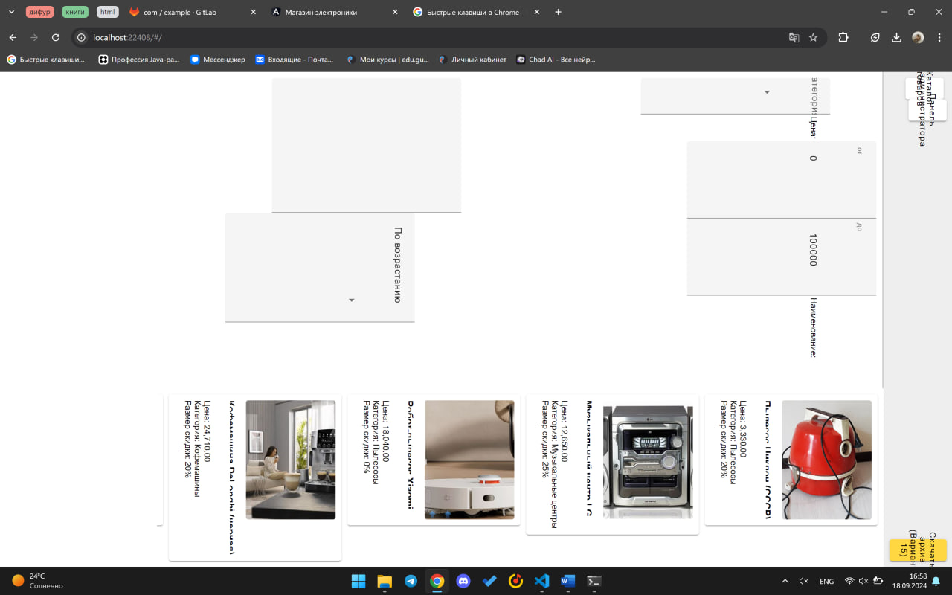 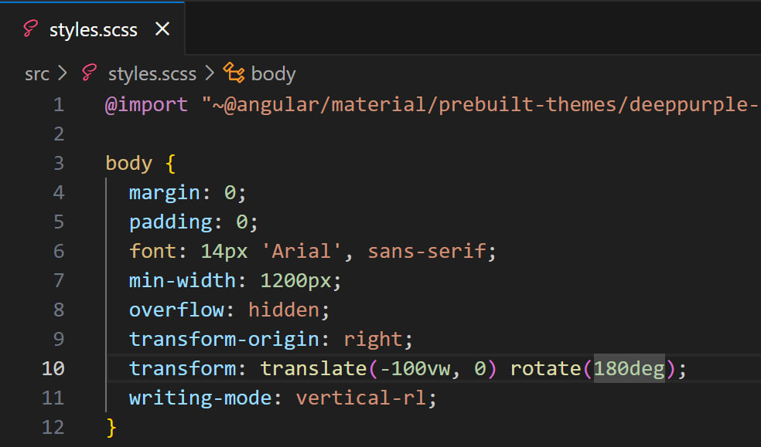

Удалить последние 2 строки (transform и writing-mode)

1. **Перепутаны цена и размер скидки в таблице**

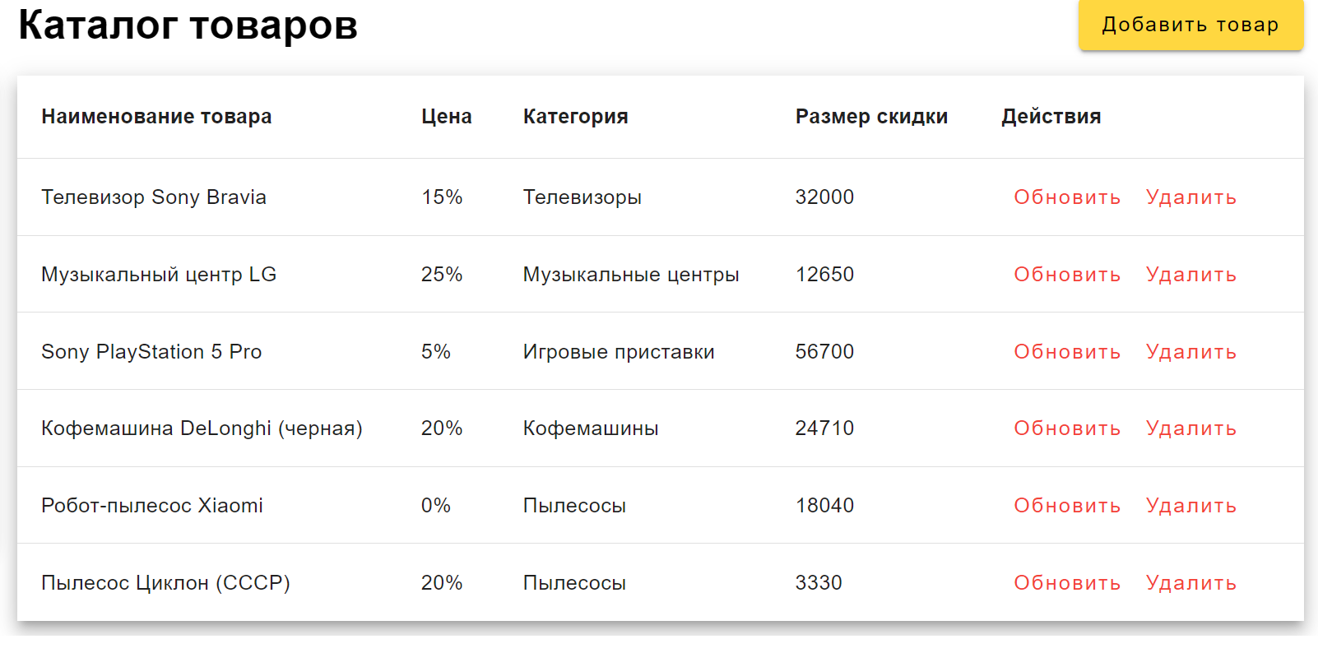 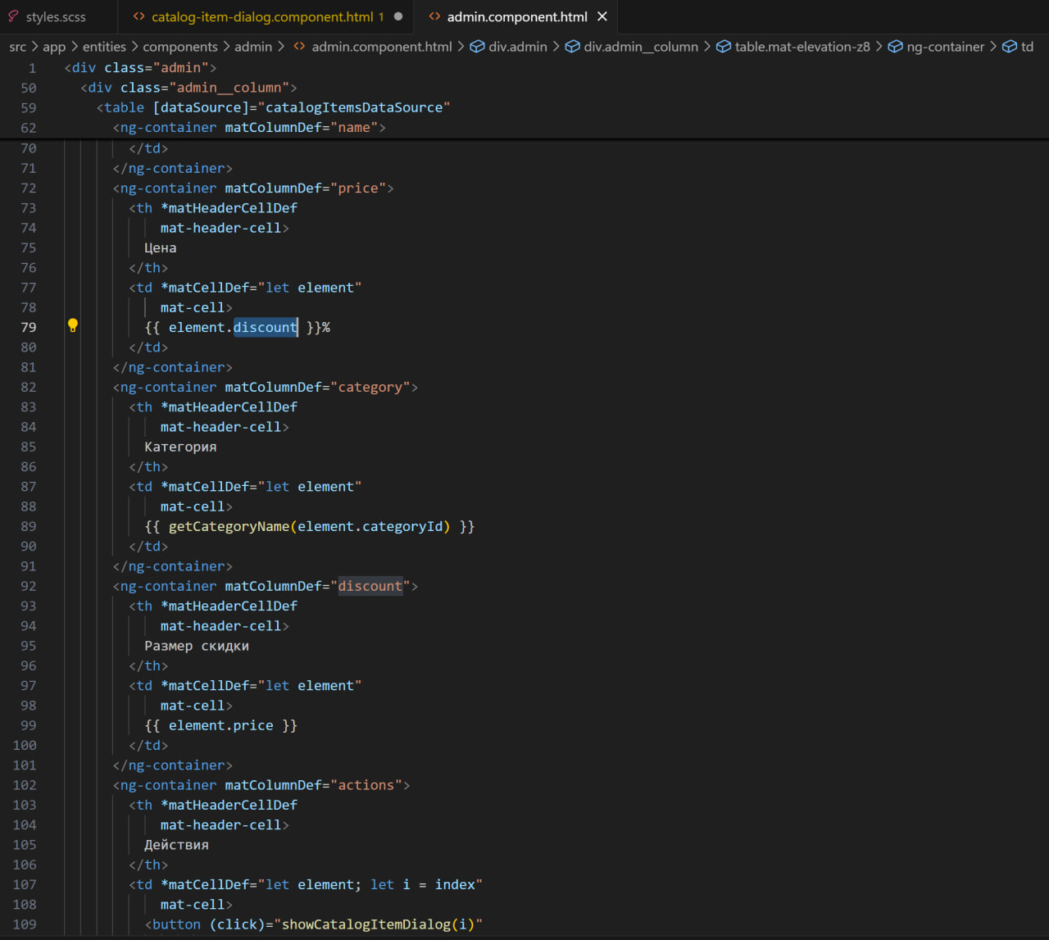

Поменять местами 79 и 99 строки местами

1. **При добавлении товара полностью пустое диалоговое окно**

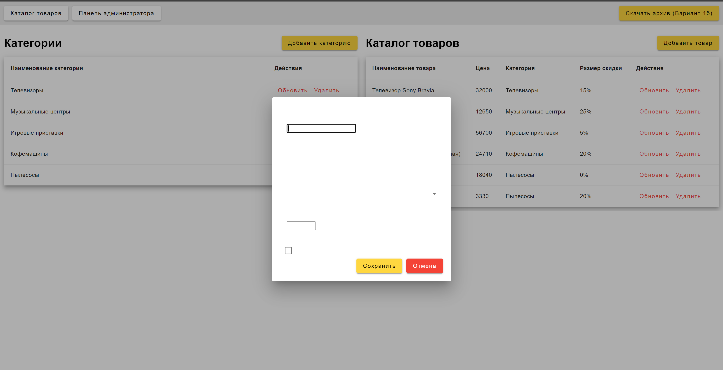 **пока ХЗ**

1. **В разделе обновления категории автоматически предлагает [object Object]**

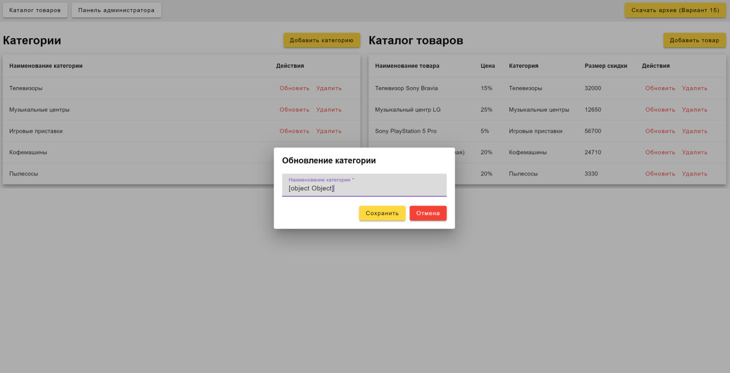 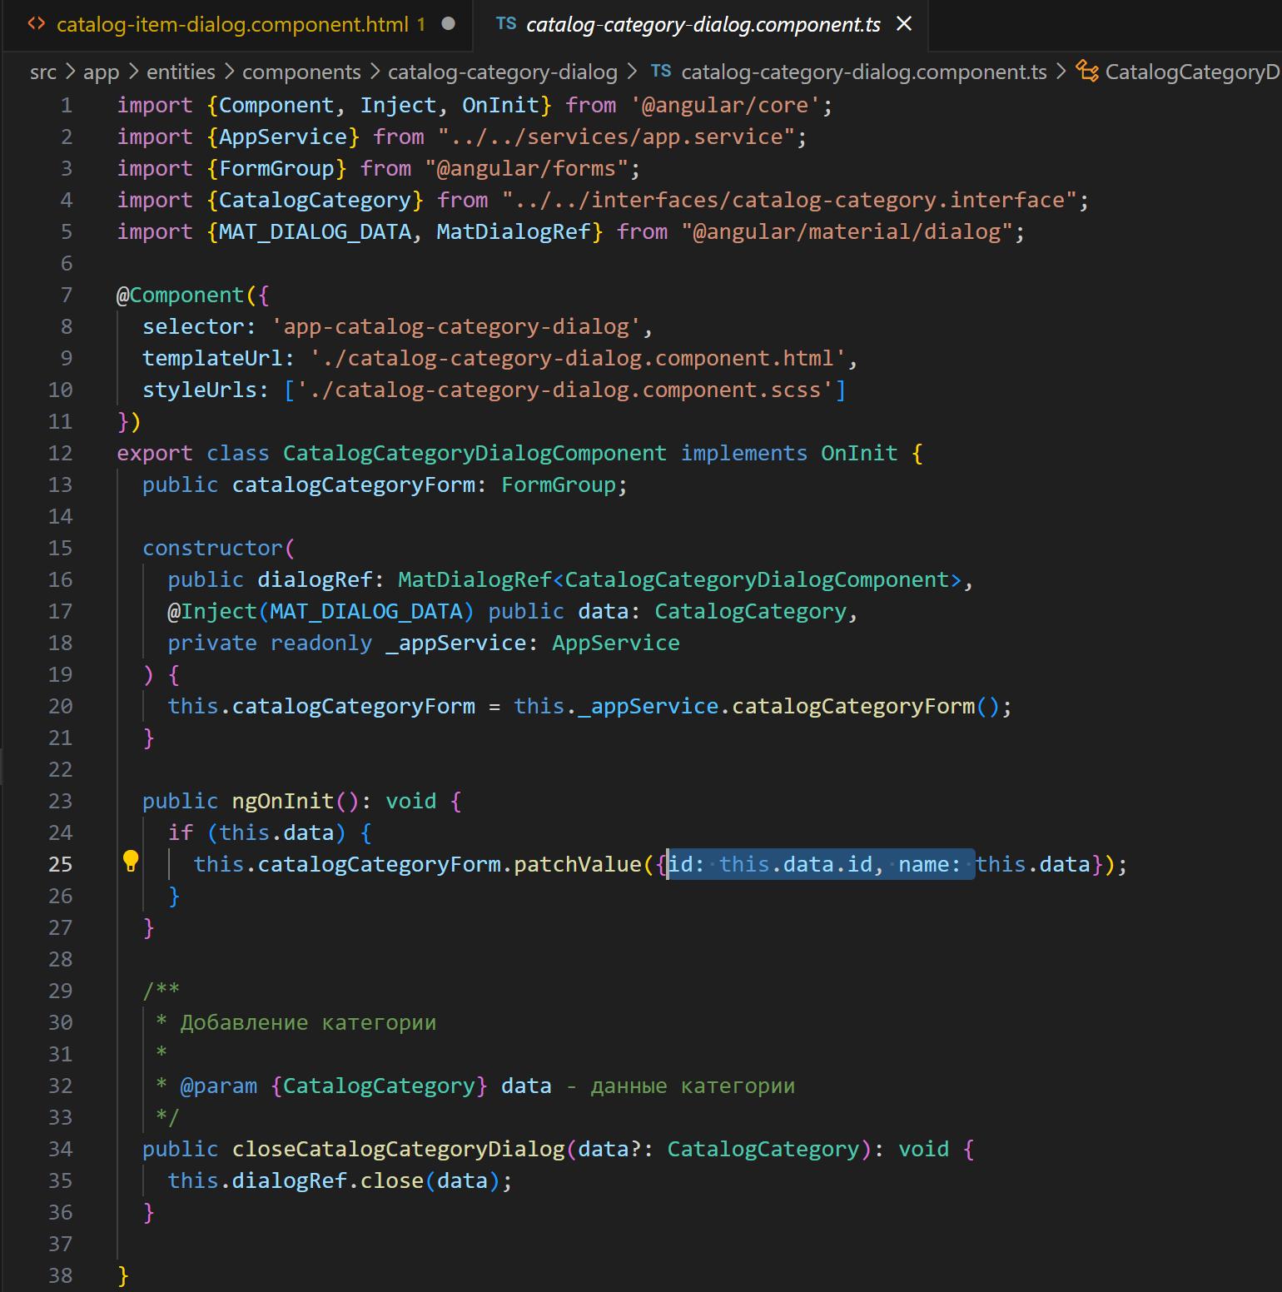

На 25ой строке удалить выделенное и поставить вместо него «…»

1. **Неправильно был выставлен минимум цены в диалоговом окне при добавлении товара**

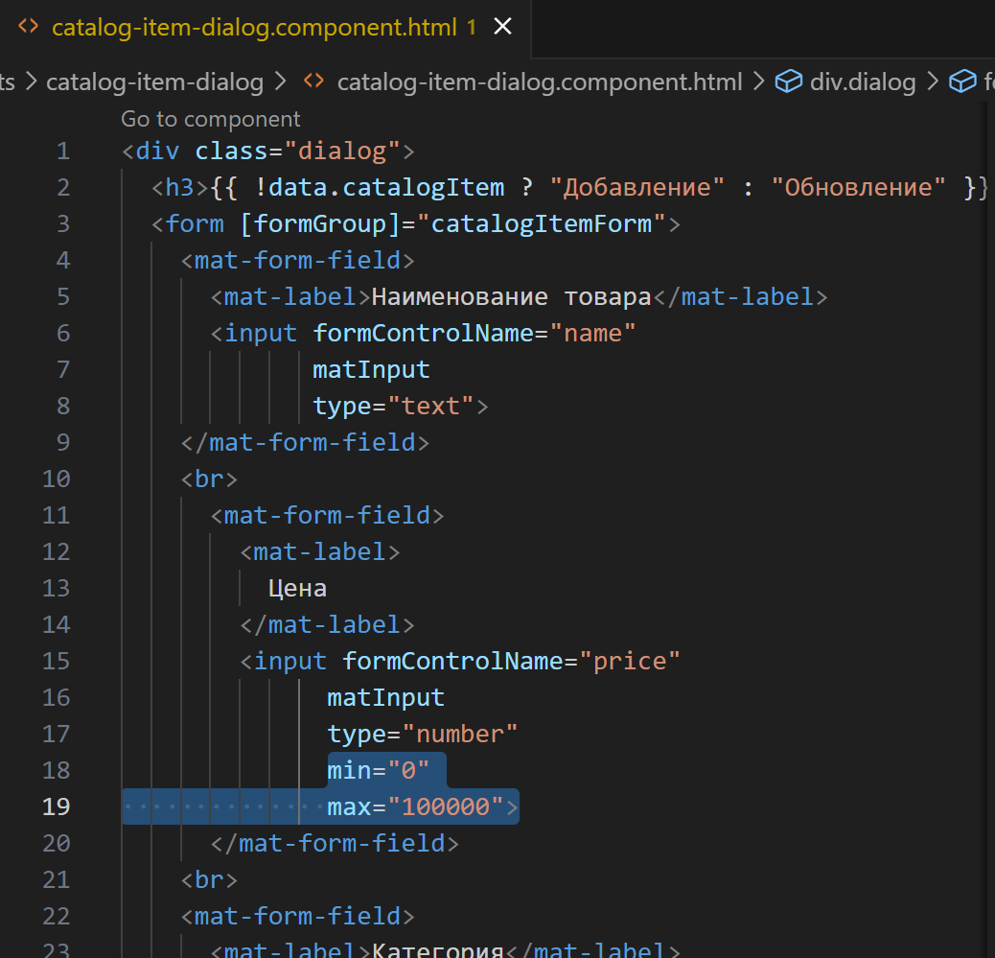 Проверить мин = 0, макс = 10000+

## Вариант 1

1. **Не работает «от» и «до» сортировка, товары не исчезают/не выводятся**

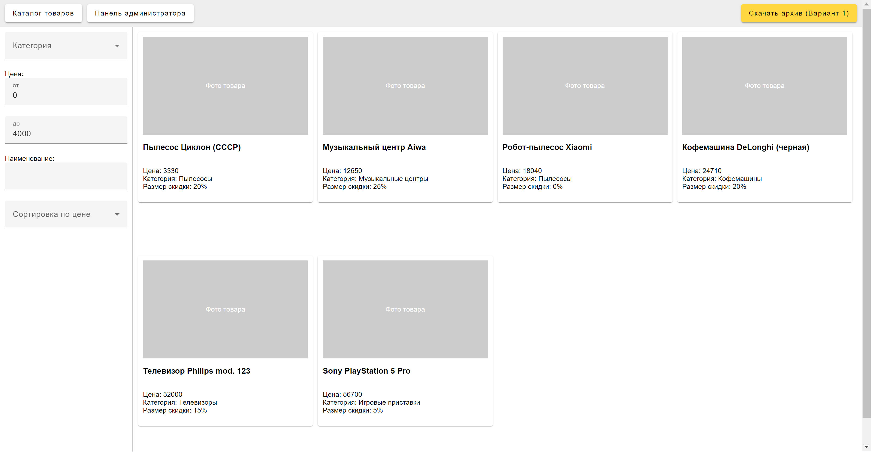

**Было: Стало:**

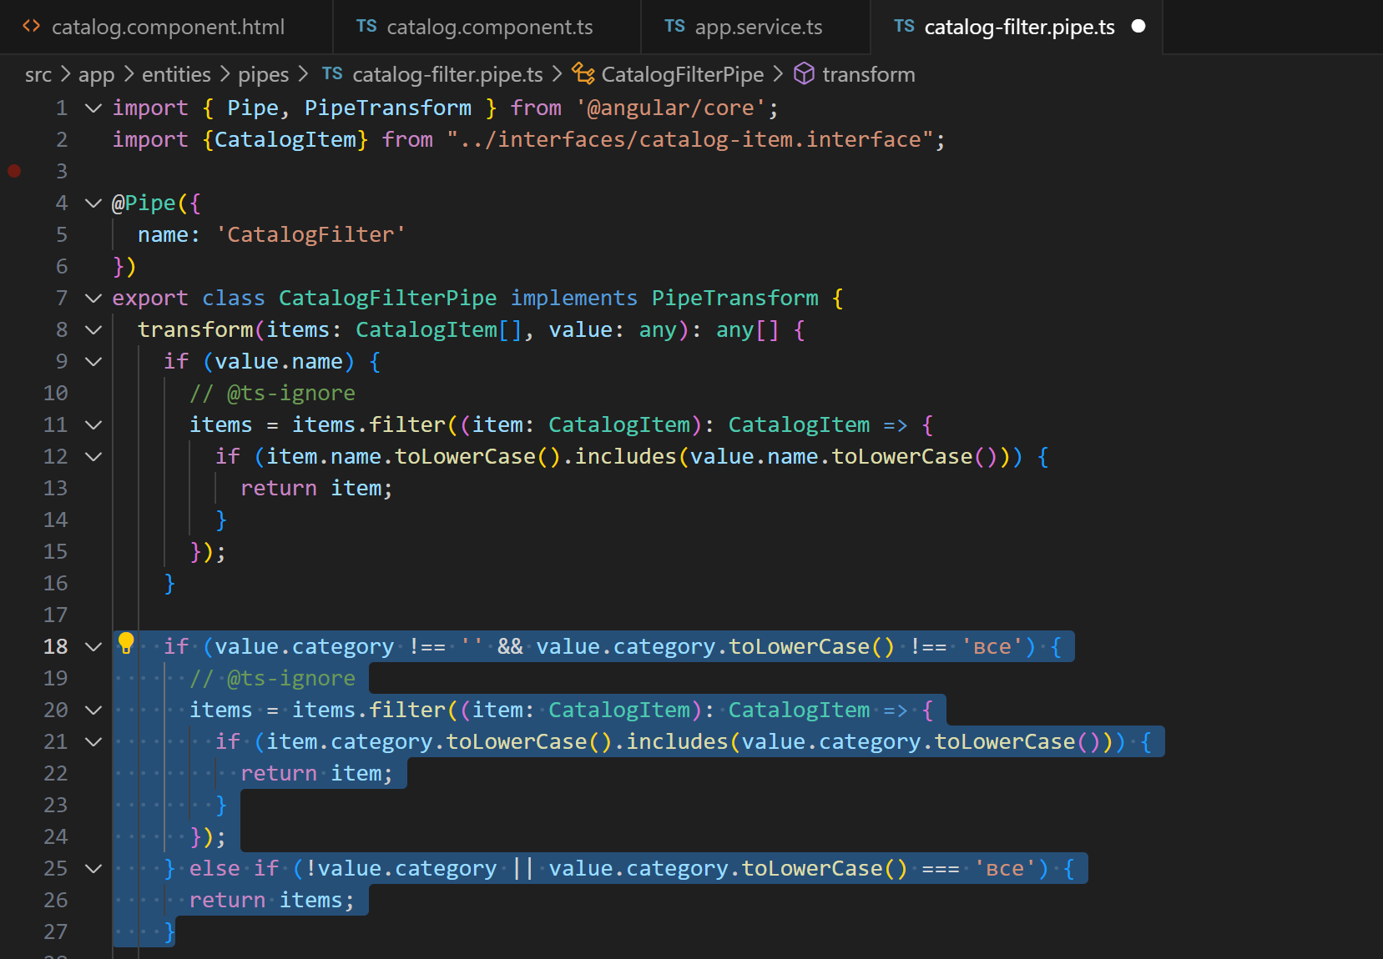 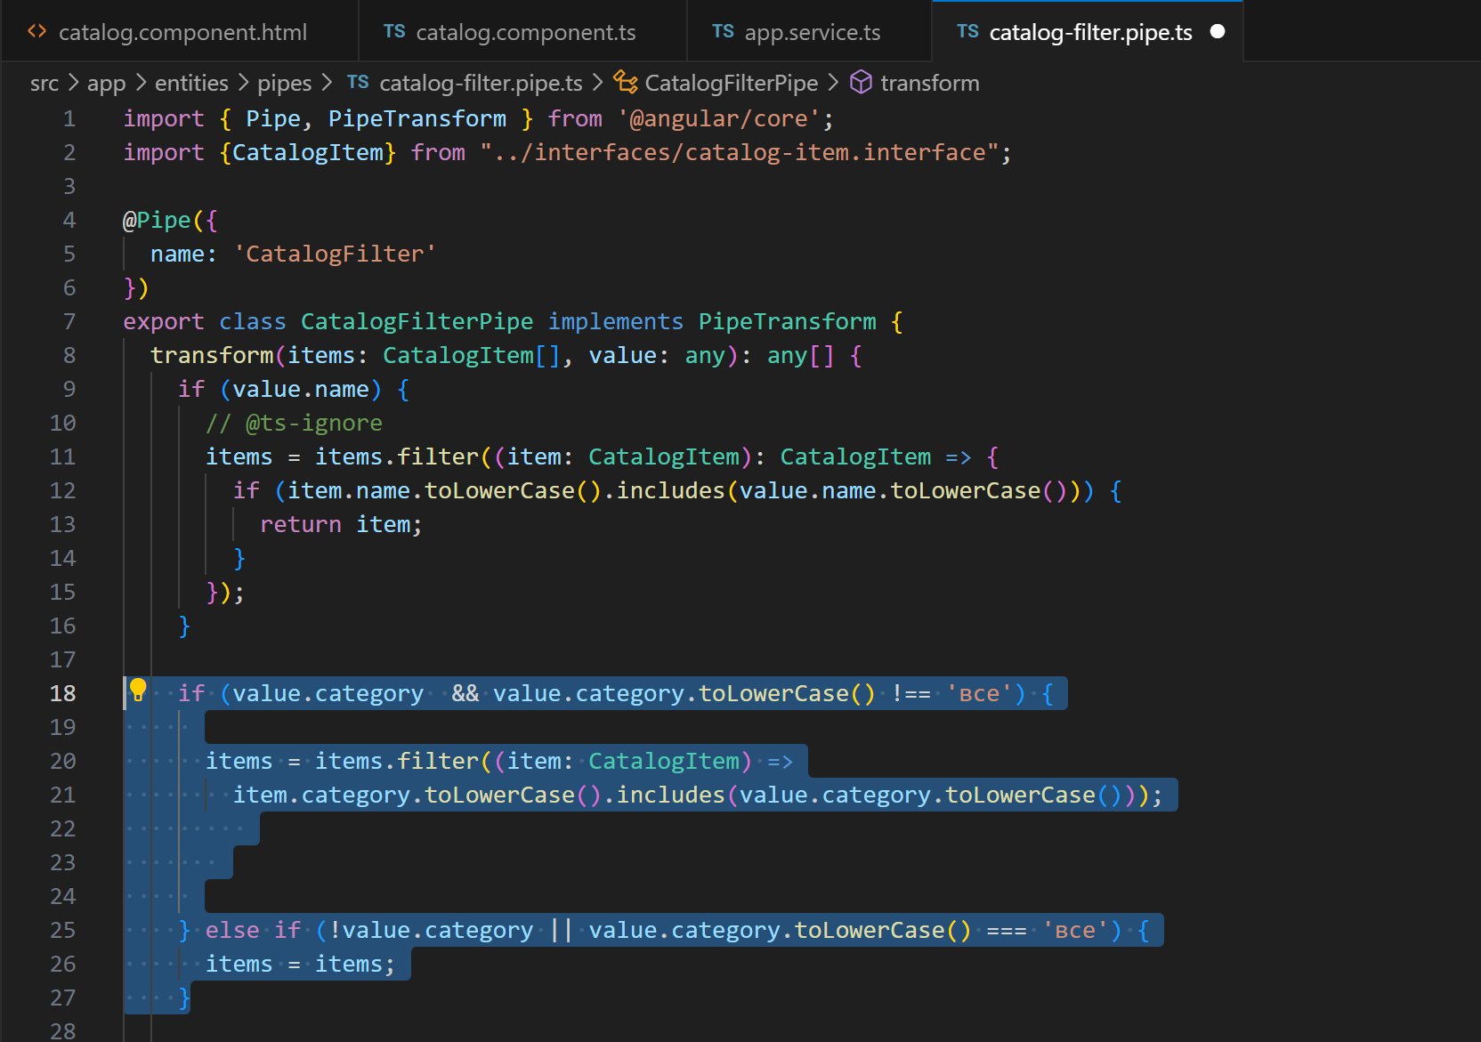

    if (value.category  && value.category.toLowerCase() !== 'все') {

      items = items.filter((item: CatalogItem) =>

        item.category.toLowerCase().includes(value.category.toLowerCase()));

    } else if (!value.category || value.category.toLowerCase() === 'все') {

      items = items;

    }

1. **Неправильно выставлены max и min при сортировке из пред.пункта**

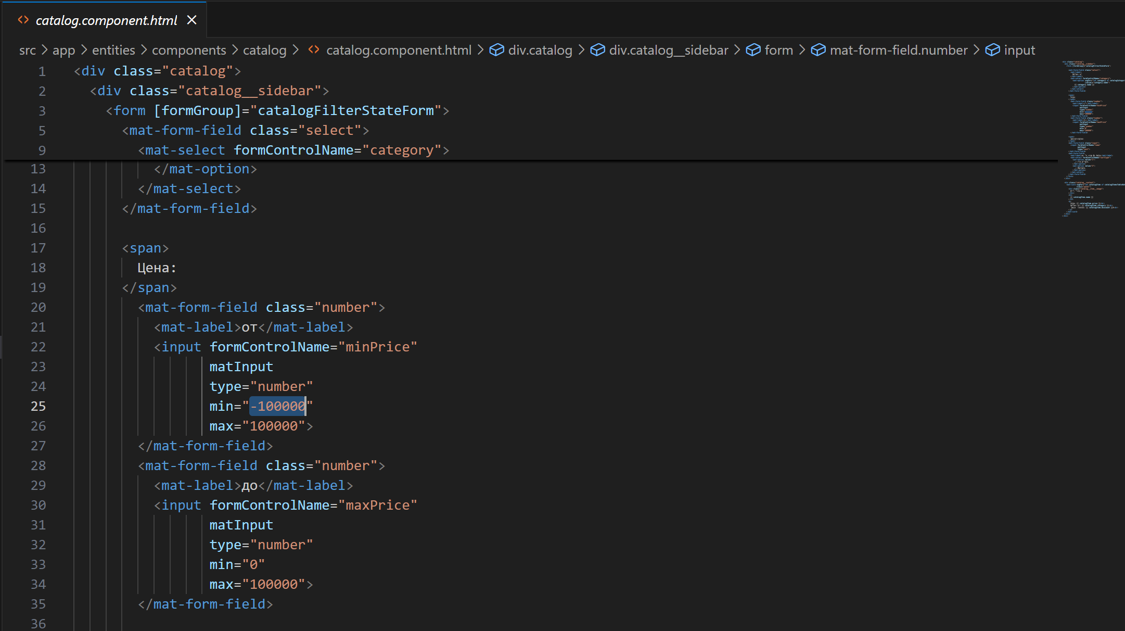

на 25 строках – min=0

1. **Цена от и до можно ввести два минуса (в app.service.ts)**

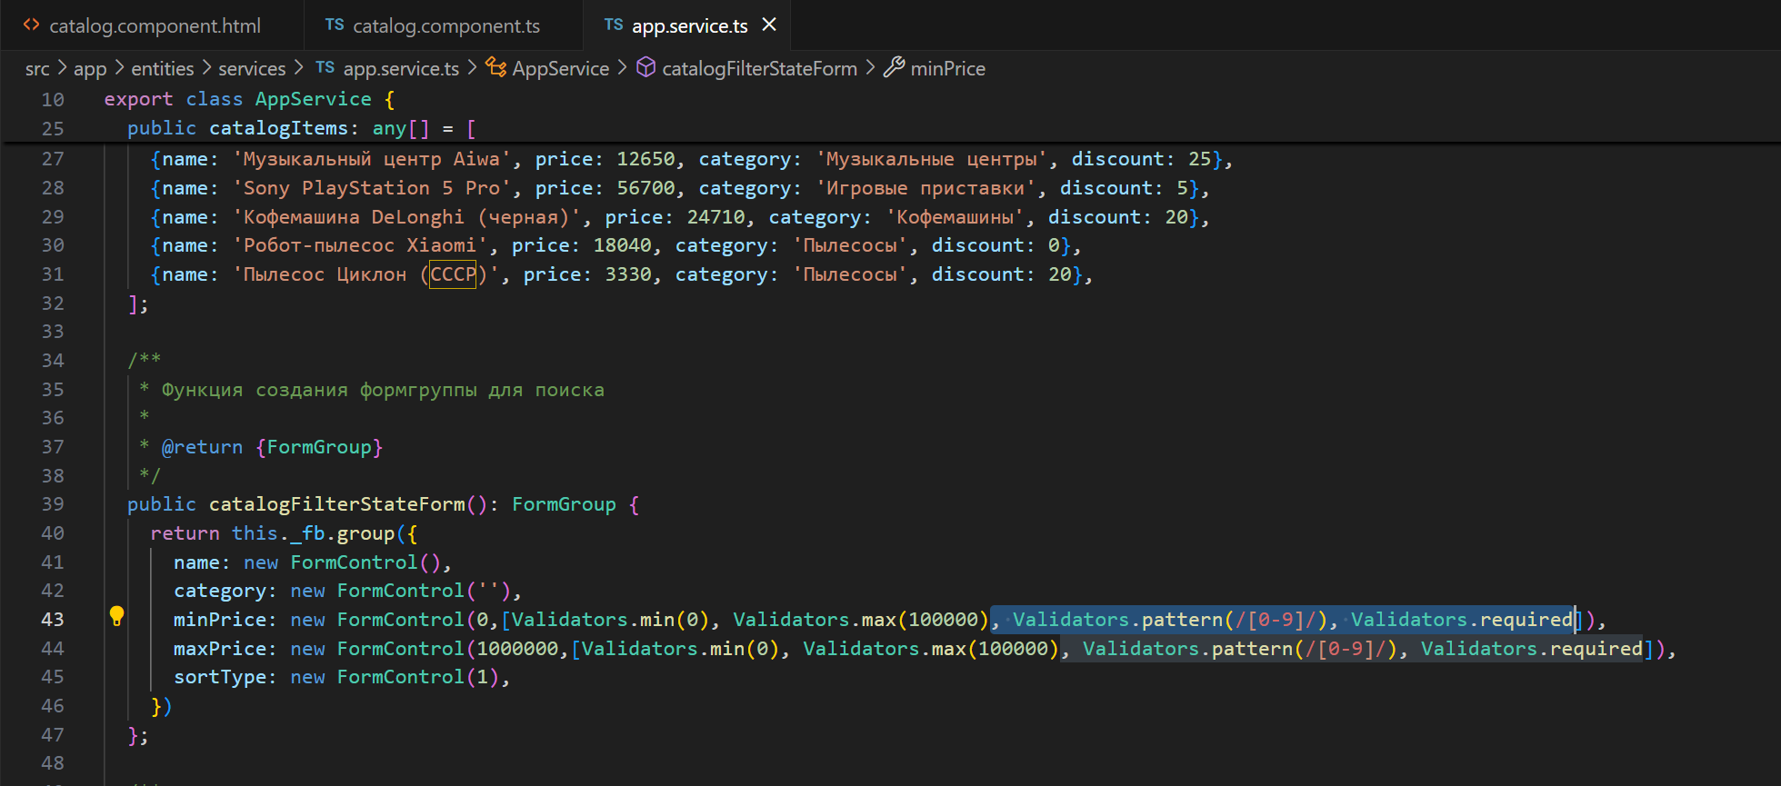

на 43 и 44 строку добавить выделенный текст ( Validators.pattern(/[0-9]/), Validators.required )

1. **При обновлении и переименовании категории не меняется категория у товара, который был под ней ранее (в примере категория была переименована на «пылесборники»)**

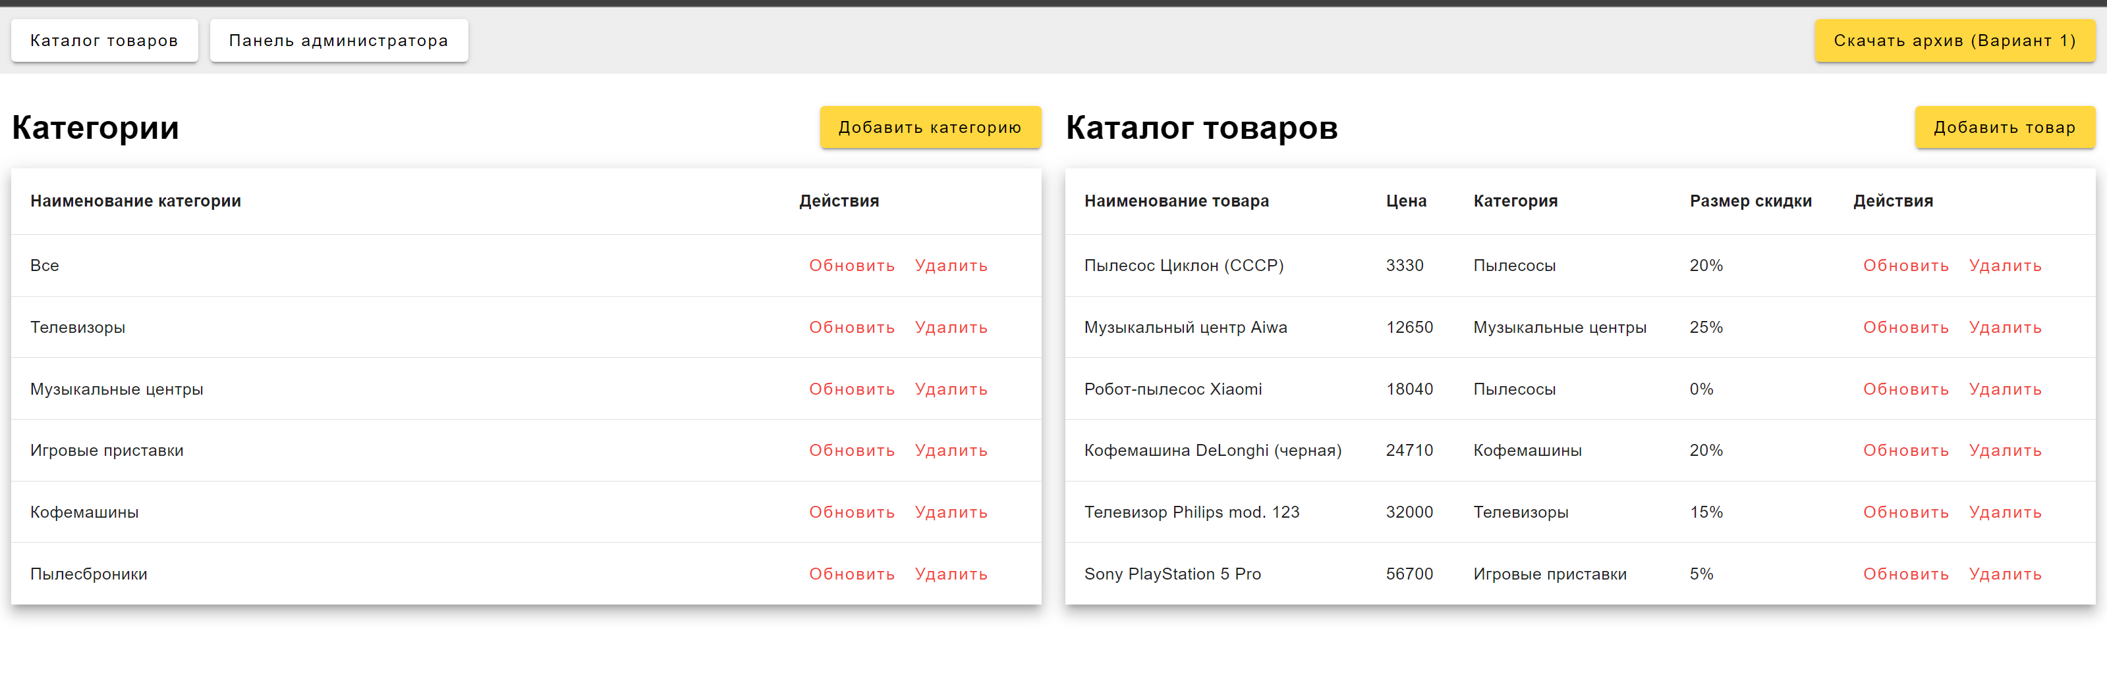

**Пока не решилось**

1. **При удалении категории не удаляются товары, которые под этой категорией**

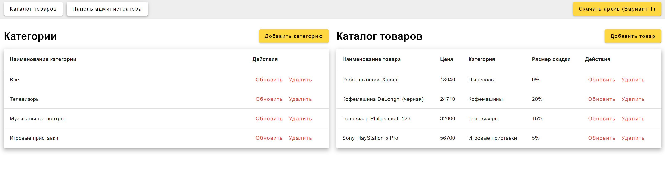

(на фото нет категории кофемашин, но товар остался, тож самое с пылесосом, остался 1 из двух)

**Пока не решилось**

## Вариант 14

1. **Перепутаны местами страницы "Каталог товаров" и "Панель администратора"**

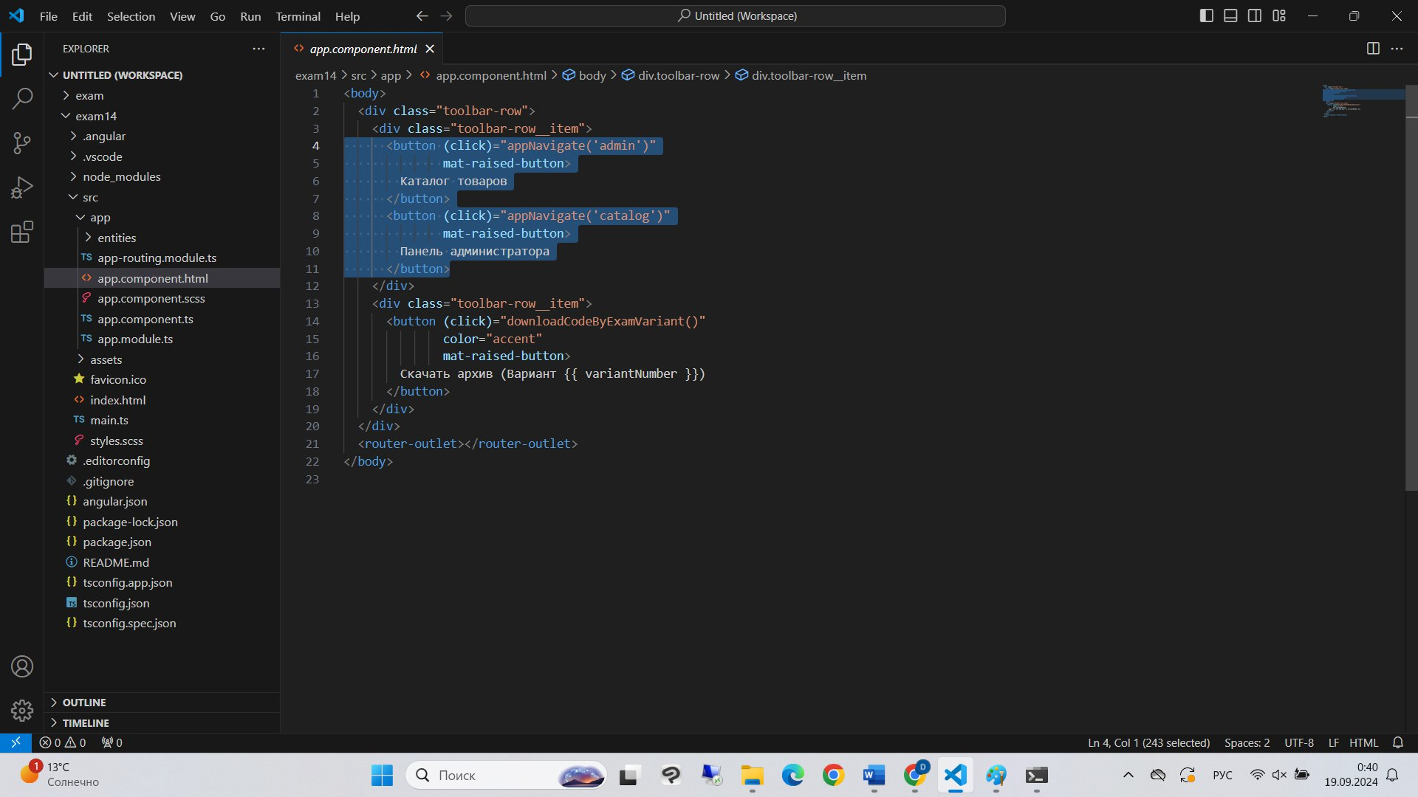

исправляется заменой "admin" на "catalog", и наоборот

1. **Не работает сортировка "По убыванию/уменьшению" (вообще)**

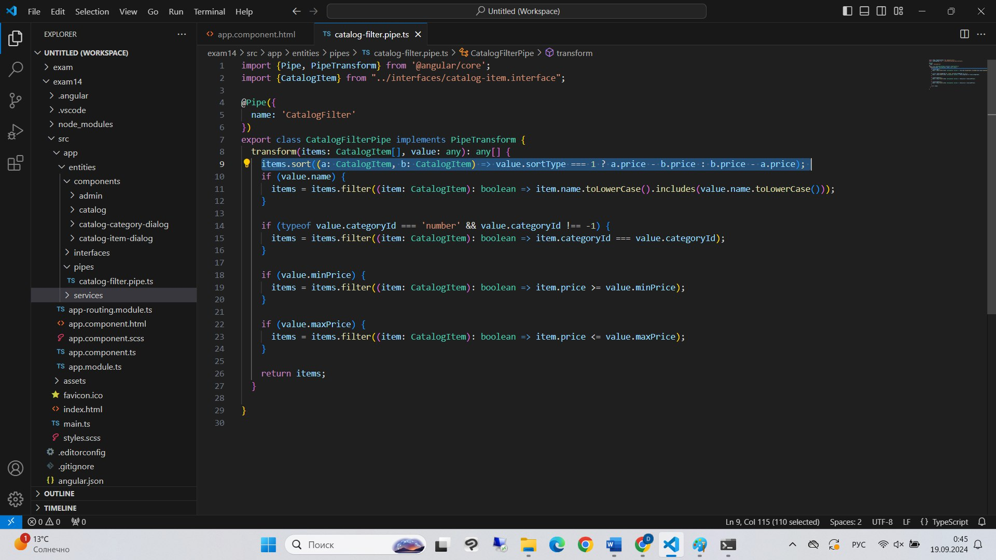

Отсутствие сортировки исправляется выделенной строкой

1. **Некорректное окно обновления у категорий ([Object Object])**

 

На 25ой строке удалить выделенное

1. **Окно добавления товара не работает**

 пока ХЗ

1. **Перепутаны местами проценты и цена**

 

Поменять местами 79 и 99 строки местами

## Вариант 4

1. **Можно написать отрицательное значение в сортировке «от/до»**



на 43 и 44 строку добавить выделенный текст ( Validators.pattern(/[0-9]/), Validators.required )

1. **Отсутствие сортировки «от/до»**

БЫЛО: СТАЛО:

 

    if (value.category  && value.category.toLowerCase() !== 'все') {

      items = items.filter((item: CatalogItem) =>

        item.category.toLowerCase().includes(value.category.toLowerCase()));

    } else if (!value.category || value.category.toLowerCase() === 'все') {

      items = items;

    }

1. **В диалоговом окне при обновлении категории высвечивается название другой категории**
2. **Не меняется название категории товаров после смены названия самой категории**
3. **Удаляются не те товары(под другой категорией) после удаления категории**

## Вариант 13

1. **Нет перехода со страницы "Панель администратора" в "Каталог товаров"**

**Было: Стало:**

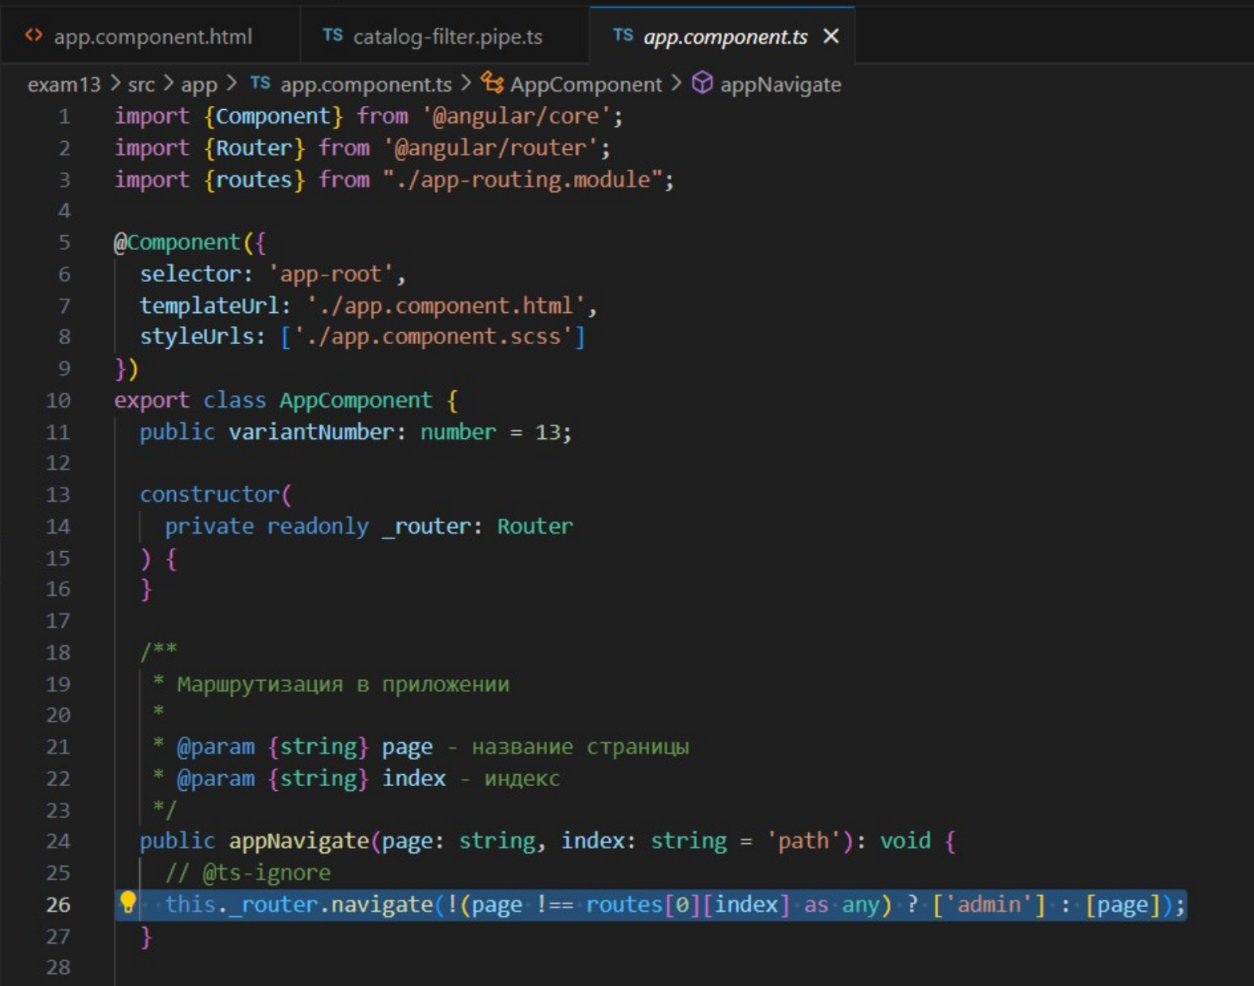 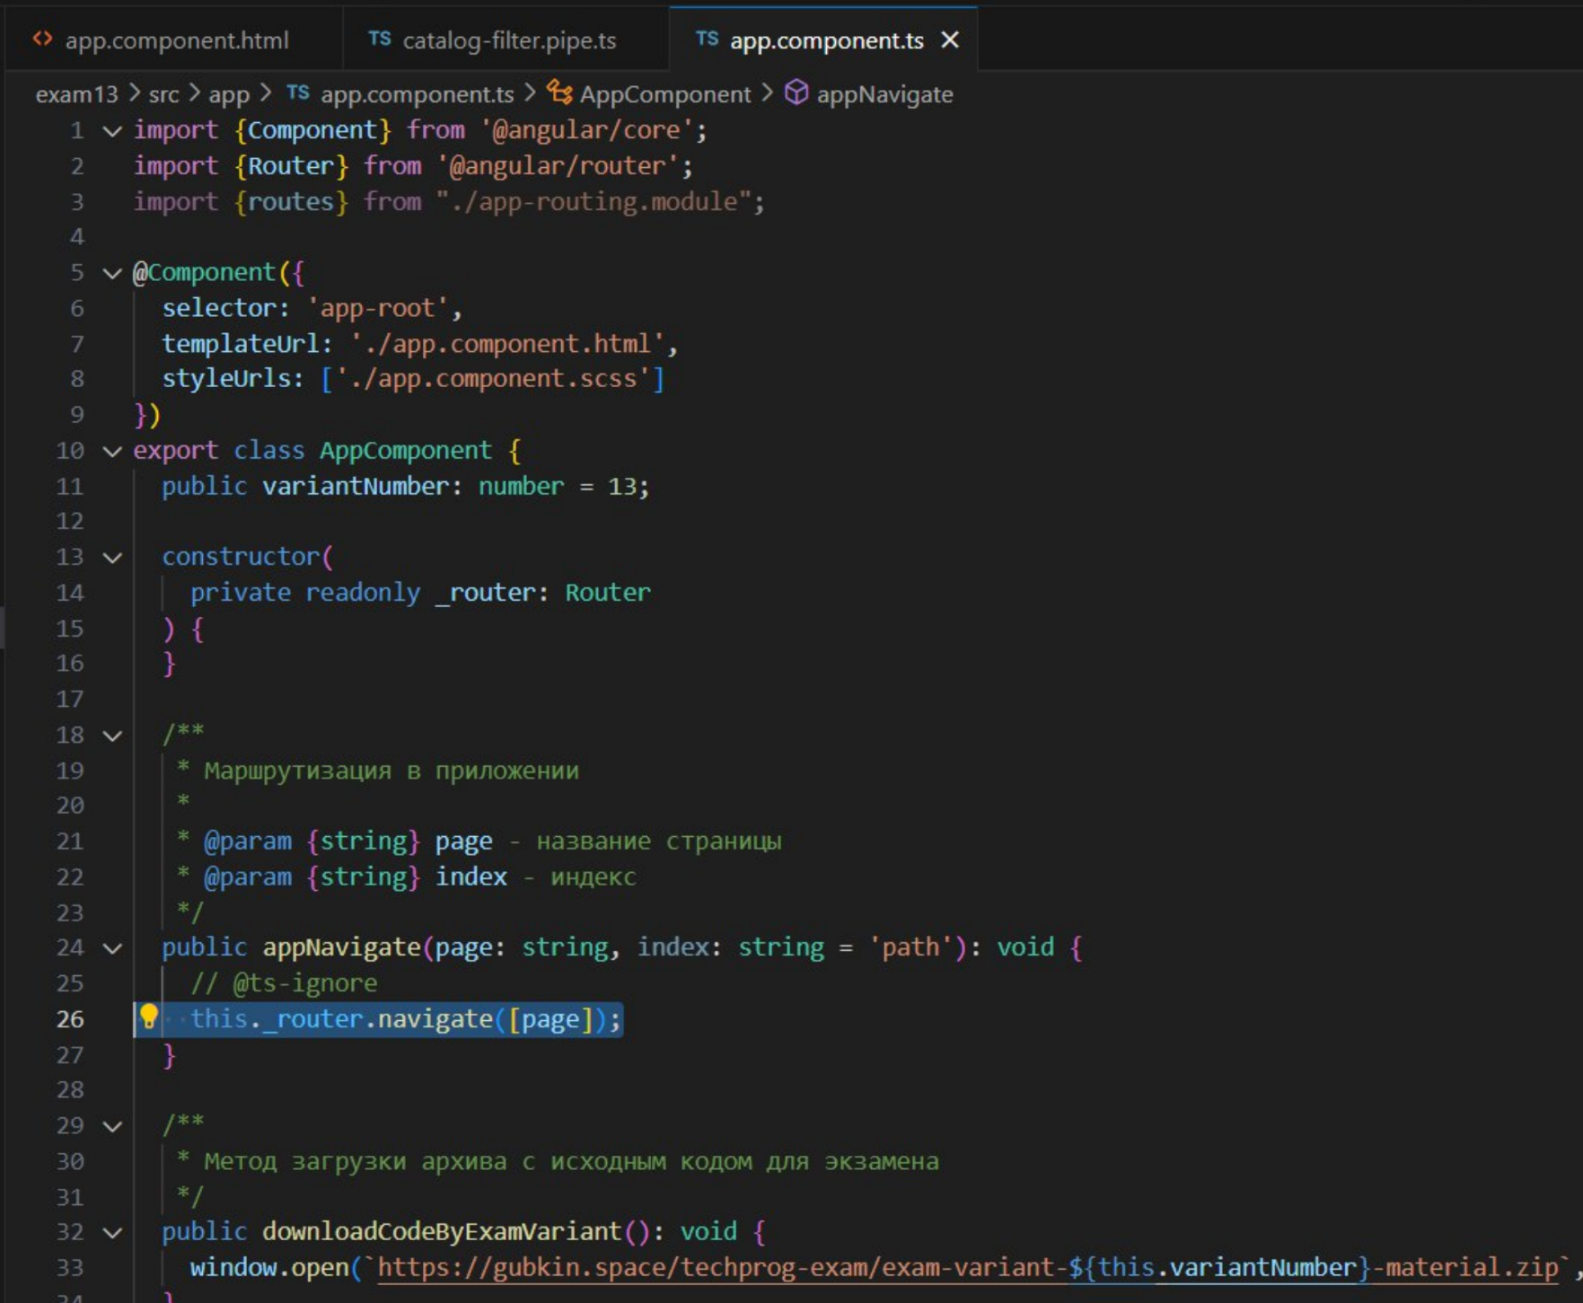

1. **Не работает сохранение при добавлении товаров**
2. **Нет товаров в каталоге**

## Вариант 5

1. **Можно написать отрицательное значение в сортировке «от/до»**



на 43 и 44 строку добавить выделенный текст ( Validators.pattern(/[0-9]/), Validators.required )

1. **Отсутствие сортировки «от/до»**

БЫЛО: СТАЛО:

 

    if (value.category  && value.category.toLowerCase() !== 'все') {

      items = items.filter((item: CatalogItem) =>

        item.category.toLowerCase().includes(value.category.toLowerCase()));

    } else if (!value.category || value.category.toLowerCase() === 'все') {

      items = items;

    }

1. **Неправильная работа сортировки «по убыванию/возрастанию» (идет наоборот)**

**Было: Стало: (поменять a и b местами)**

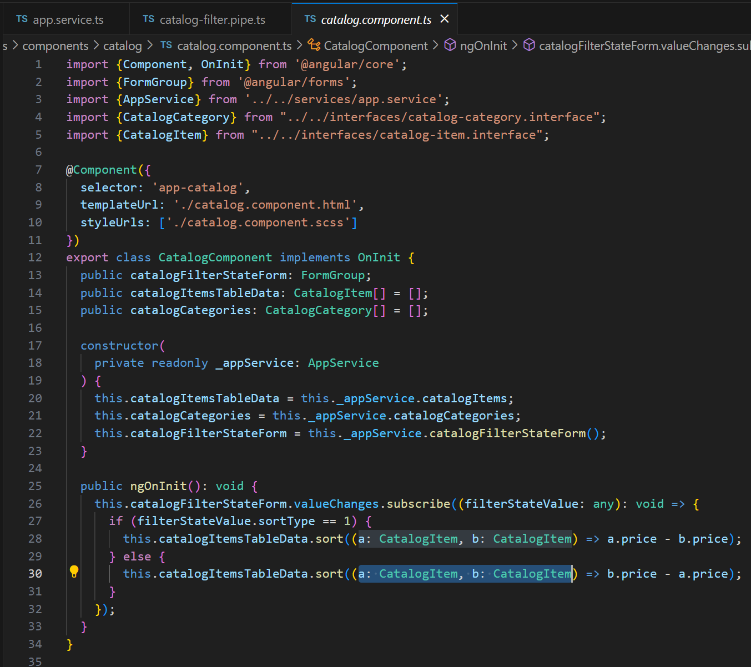 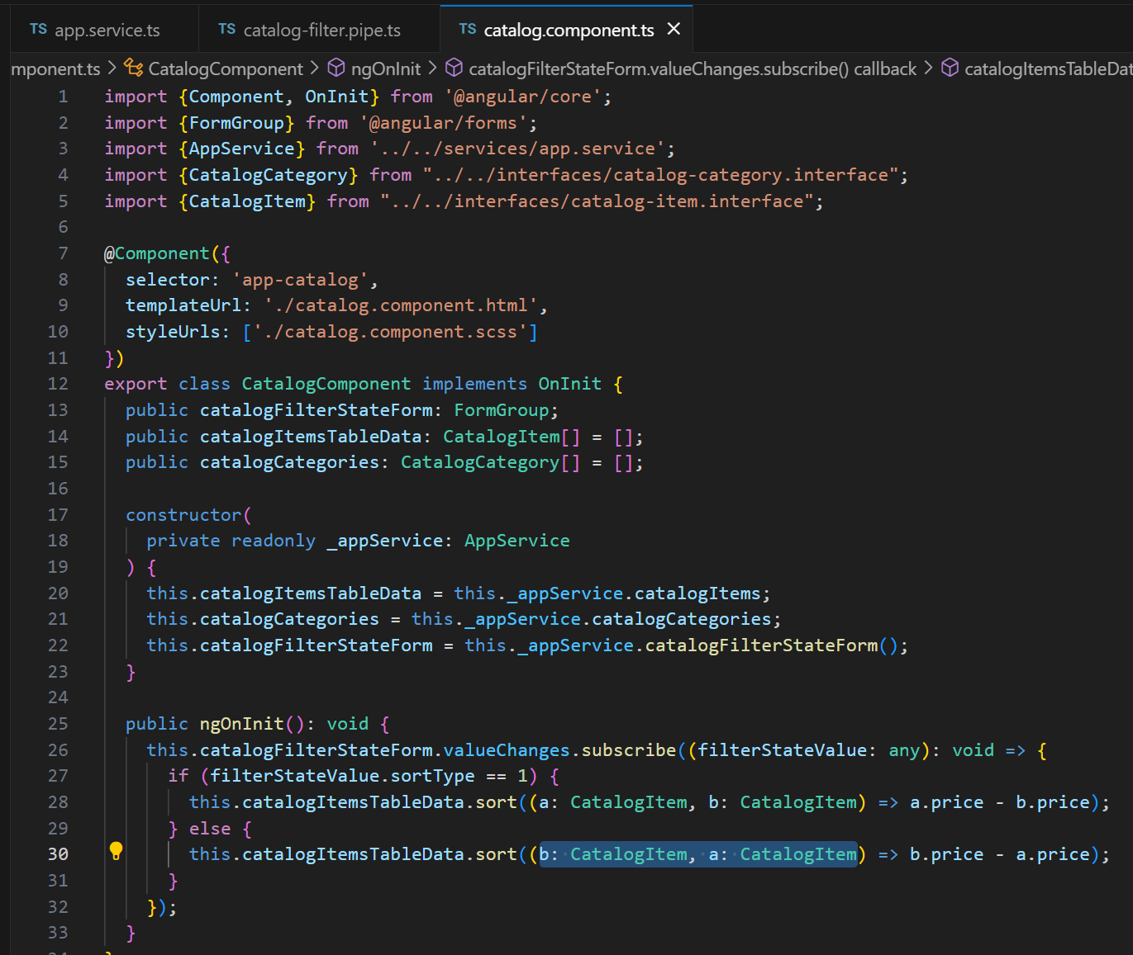

1. **Неправильное обновление категории товара, идет обновление предыдущей категории а не той, которую выбрали**